Веб-инструменты для подготовки учащихся к сдаче ЕГЭ и ОГЭ.
Позавидую тем предметникам, которые не выводят весь класс на ОГЭ и ЕГЭ, или их предметы выбирают только часть класса по выбору. Работаю в школе более 30 лет и с 2002 года сдаю с детьми ЕГЭ. Помню растерянность первых лет, к чему готовить и самое главное, как? В те времена можно было для каких-то классов найти тематические тесты, но, как правило, очень низкого качества. Я помню, как мы сами сочиняли тесты по некоторым темам. Традиционная система экзаменов была разрушена. Приходилось учиться на ходу, ведь с тестовой системой мы практически не встречались, а это особый вид работы и подготовки. Пришлось разбираться с тем, что же такое тест, и какие функции он выполняет?
В СССР условий для занятий тестами фактически не было. Я не помню ни одного теста, написанного за школьной партой.
Тестирование в СССР и России периода пятидесятых - семидесятых годов нашего столетия можно охарактеризовать как застой. Над общественным устройством жизни довлел субъективизм членов Политбюро ЦК КПСС. Субъективизм, как известно, мировоззренческая позиция, игнорирующая объективный подход к действительности, отрицающая объективные законы природы и общества. Он всегда препятствовал развитию общества, а вместе с тем, и тестовых методов объективного контроля знаний.
В СССР много писалось о вредности и буржуазности тестов, о недопустимости использования последних в педагогической науке и практике. Субъективизму и связанным с ним различным нарушениям противопоставляется такая система организации контроля, которая исключила бы отрицательные проявления в принципе, опиралась бы на объективированные методы. Однако в рамках авторитарной педагогики контроль нередко становился средством не столько побуждения, сколько принуждения к хорошей учебе, что вызывало нередко негативную реакцию учащихся.
Анализ положения дел с тестовым контролем в СССР и в других странах показывал: многие страны опережали нас по масштабам практической работы, по финансированию научных исследований, по числу публикаций, по подготовке научных кадров, по уровню и качеству развития теории тестов, по технической и программно-вычислительной оснащенности тестового процесса. Наиболее развитые в тестовом отношении страны - Нидерланды, США, Англия, Япония, Дания, Франция, Израиль, Финляндия, Канада, Австралия, Новая Зеландия. Нет никакой случайности в том, что в этот список попали страны с высоким уровнем жизни населения. По мнению В.С. Аванесова, здесь связь опосредована цепочкой: применение тестов благотворно влияет на качество образования; качество образования связано с качеством управления; качественное управление создает предпосылки для повышения качества жизни населения. Такова удивительная связь тестов с качеством жизни.
Хотя интерес к тестам в СССР заметно вырос, ситуация с ними не только не улучшилась, а в некотором отношении даже ухудшилась. Кажущаяся простота создания тестов в сочетании с конъюнктурными интересами породили множество некачественных самоделок, дискредитирующих этот перспективный метод научной организации самоконтроля и объективного педагогического контроля знаний. Тестирование становилось своего рода модой, особенно в престижных школах, где тесты начинают применять вместо приемных и выпускных экзаменов. Отчасти это происходило из-за того, что наиболее распространенным и признанным в мире методом объективной оценки знаний считался именно тест.
И это не случайно. Тесты дают возможность заметно улучшить образовательный процесс, потому что обладают рядом преимуществ перед другими методами контроля знаний; являясь обязательной частью многих педагогических новаций, они снижают затраты на проверку знаний, помогают выявить индивидуальный темп обучения, а также пробелы в текущей и итоговой подготовке. В сочетании с персональными компьютерами, тесты помогают перейти к созданию современных систем адаптивного обучения и контроля - наиболее современных организации учебного процесса. Без тестов невозможен переход к самой прогрессивному на сегодня обучению учащихся на основе так называемой системы полного усвоения знаний. Именно в такой системе тесты и задания в тестовой форме буквально пронизывают всю учебную деятельность преподавателей и учащихся. Обучение начинается с входного тестирования, сопровождается текущим контролем с помощью заданий в тестовой форме и заканчивается объективным тестированием учебных достижений. Кроме того, тесты позволяют наладить самоконтроль - самую полезную для обучения и гуманную форму контроля знаний, а также организовать рейтинг - эффективное средство повышения учебной мотивации. В настоящее время в нашей стране появилось несколько центров, в которых профессионально занимаются работой с тестовыми технологиями. Среди наиболее активных следует отметить Центр тестирования Министерства образования Российской Федерации, занимающийся тестированием выпускников общеобразовательных учреждений, Центр тестирования профессионального образования, Центр психологического и профессионального тестирования МГУ и целый ряд других.
Тестирование в педагогике выполняет три основные взаимосвязанные функции: диагностическую, обучающую и воспитательную. (2 слайд)
- Диагностическая функция заключается в выявлении уровня знаний, умений, навыков учащегося. Это основная, и самая очевидная функция тестирования. По объективности, широте и скорости диагностирования, тестирование превосходит все остальные формы педагогического контроля.
- Обучающая функция тестирования состоит в мотивировании к активизации работы по усвоению учебного материала.
- Воспитательная функция проявляется в периодичности и неизбежности тестового контроля. Это дисциплинирует, организует и направляет деятельность учащихся, помогает выявить и устранить пробелы в знаниях, формирует стремление развить свои способности.
Преимущества и недостатки
По сравнению с другими формами контроля знаний тестирование имеет свои преимущества и недостатки.
Преимущества
- Тестирование является более качественным и объективным способом оценивания, его объективность достигается путем стандартизации процедуры проведения, проверки показателей качества заданий и тестов целиком.
- Тестирование — более справедливый метод, оно ставит всех учащихся в равные условия, как в процессе контроля, так и в процессе оценки, практически исключая субъективизм преподавателя. Тестирование позволяет снизить количество апелляций более чем в три раза, сделать процедуру оценивания одинаковой для всех учащихся вне зависимости от места проживания, типа и вида образовательного учреждения, в котором тестируются учащиеся.
- Тесты — это более объёмный инструмент, поскольку тестирование может включать в себя задания по всем темам курса. Это позволяет выявить знания учащегося по всему курсу, исключив элемент случайности при вытаскивании билета. При помощи тестирования можно установить уровень знаний учащегося по предмету в целом и по отдельным его разделам.
- Тест — это более точный инструмент, так, например, шкала оценивания теста из 20 вопросов, состоит из 20 делений, в то время, как обычная шкала оценки знаний — только из пяти.
- Тестирование более эффективно с экономической точки зрения. Основные затраты при тестировании приходятся на разработку качественного инструментария. (Слайд)

Недостатки
- Разработка качественного тестового инструментария длительный, трудоемкий и дорогостоящий процесс. Стандартные наборы тестов для большинства дисциплин имеют не очень высокое качество.
- Данные, получаемые преподавателем в результате тестирования, хотя и включают в себя информацию о пробелах в знаниях по конкретным разделам, не позволяют судить о причинах этих пробелов.
- Тест не позволяет проверять и оценивать высокие, продуктивные уровни знаний, связанные с творчеством, то есть вероятностные, абстрактные и методологические знания.
- Широта охвата тем в тестировании имеет и обратную сторону. Учащийся при тестировании, в отличие от устного или письменного экзамена, не имеет достаточно времени для сколько-нибудь глубокого анализа темы.
- Обеспечение объективности и справедливости теста требует принятия специальных мер по обеспечению конфиденциальности тестовых заданий. При повторном применении теста желательно внесение в задания изменений.
- В тестировании присутствует элемент случайности. Например, учащийся, не ответивший на простой вопрос, может дать правильный ответ на более сложный. Причиной этого может быть, как случайная ошибка в первом вопросе, так и угадывание ответа во втором. (Слайд)
За 15 лет было преодолено много трудностей, но каждый раз сталкиваешься с новыми и новыми проблемами. Что означает подготовить ученика к итоговым испытаниям? На мой взгляд, существует три составляющих для получения удачных результатов на экзамене.
Во-первых, знание предмета.
Во-вторых, умение правильно заполнять экзаменационные бланки и знание прав и обязанностей участников экзамена.
И последнее: психологическая готовность учеников показать свои знания на экзамене. (слайд)
Конечно, сейчас мы хорошо знаем спецификацию экзамена, существует огромное количество тестов разных авторов, но как оптимизировать свою работу и учеников так, чтобы на выходе не было провалов и разочарований, избавив их и себя от лишней работы? Представлю вам результаты сдачи ЕГЭ и ОГЭ за последние несколько лет. (слайд).

Возникает вопрос, - когда начинать готовить к итоговой аттестации, нужно ли это вообще делать или это дело каждого ребенка? Мнений много, считают и на самом высоком уровне, что если учащийся знает предмет, то его готовить к экзамену нет нужды, такой учащийся сдаст экзамен без затруднений. Конечно, встречаются ученики, которым не нужна наша помощь в подготовке к экзамену, но таких, к сожалению, не много даже в профильных классах, почему - это другой вопрос. В своей работе начинаю подготовку как можно раньше. На мой взгляд, чем разнообразнее будут тестовые задания и чем их будет больше, тем лучше результат. Традиционно мы использовали печатные тесты, которые нужно было размножить, лучше все варианты разные - по известным причинам, потом потратить уйму времени, чтобы проверить, выставить отметки в журнал и повторить процесс вновь и вновь. К основным тетрадям добавляется еще пачка тетрадей, которую нужно проверить, посчитать первичный балл, по результатам прошлого года поставить отметку, вложить новый тест и вновь запустить процесс. А если не один выпускной класс, то сколько времени уходит? Зададимся вопросом, а сколько тестов должен решить ученик в классе, чтобы быть уверенным в своих результатах на экзамене? Как разнообразить эту работу? И что не маловажно высвободить хоть какое-то время от бесконечной проверки? Современные технологии представляют нам такую возможность. Наши ученики не мыслят свою жизнь без интернета. И я стала искать веб-инструменты для подготовки к экзаменам. Сейчас уже не представляю своей работы без образовательного портала Дмитрия Гущина. (слайд)
Этот портал не только для математиков, но и для всех предметников которые сдают экзамены в форме ЕГЭ и ОГЭ. Чем замечателен этот портал? Здесь учитель может составить варианты для проверки знаний учащихся из имеющегося банка заданий или добавить свои задачи. Система запоминает работы и результаты учащихся. Проверка заданий первой части осуществляется компьютером, решение второй части учащиеся могут загрузить в систему, а учитель сможет оценить и прокомментировать их. Результаты проверки появятся в статистике учителя и в статистике учащихся автоматически. Статистика показывает, где пробелы ученика, и для отработки этого материала можно составить тест на отработку данной проблемы. Можно составить домашнюю работу, которую ученик сможет проверить по ответам, а можно задать контрольную работу, у которой ответы только у учителя. Можно ограничить временной интервал, в течении которого работа будет доступна для ученика, чтобы мотивировать аккуратность отправления работ. Можно задать критерии своих оценок и так далее. Карантин или болезнь учителя могут быть восполнены с помощью данного портала, там есть раздел дистанционного обучения, который меня выручал много раз. В этом разделе можно размещать необходимые методические материалы, давать задания и оценивать их. На этом портале можно начинать работу в любом классе.
Регистрация и навигация на портале очень проста, тем более все вопросы можно задать администраторам сайта и получить ответ.

Раздел для дистанционного обучения
- Учитель может создать неограниченное количество курсов для тех или иных групп учащихся.
- Учащиеся могут записаться на неограниченное количество курсов к любому учителю.
- Учитель курса формулирует учащимся задания, в том числе используя возможность разместить на странице курса свои собственные теоретические или практические материалы.
- Учащиеся выполняют задания и сообщают об этом учителю, в том числе прикрепляя к сообщению те или иные материалы.
- Учитель может оказывать учащимся консультации, давать советы по освоению курса, следить за их успехами. (Слайд)

Номер курса:

Курсы, на которые я записан:
Мои курсы
создать курс
Номер |  | Название курса | Описание
1408 |  | подготовка к экзамену 7 класс | В 7 классе ученики готовятся к экзамену по алгебре и геометрии, в помощь им и их родителям экзаменационный материал по теории и практике.
3998 | Подготовка к промежуточной аттестации в 8 классе |  |  | Выполнить вариант №7823981 несколько раз, каждый раз у вас появятся новые задания.
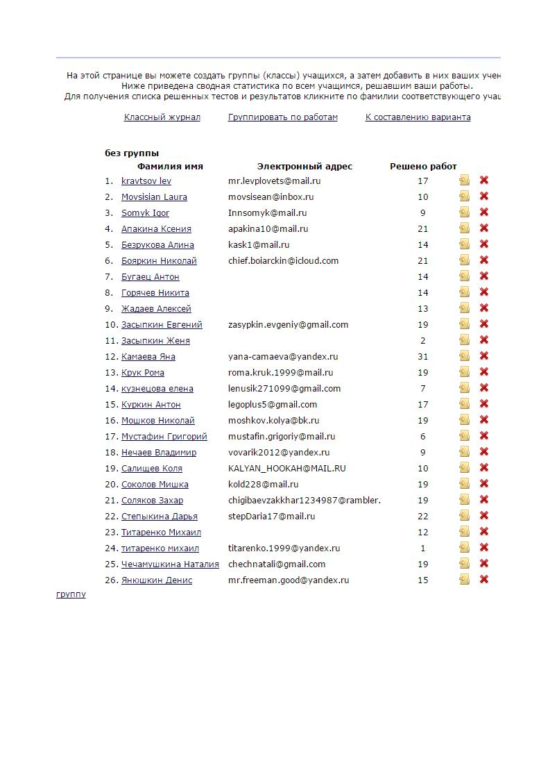

Подведем очевидные итоги:
- Повышаем уровень знаний учащихся
- Снижаем психологическую напряженность перед экзаменом
- Разгружаем ученика от излишней писанины
- Разгружаем учителя от ксерокопирования тестов
- Количество генерируемых тестов бесконечно

Литература
• Аванесов В.С. Композиция тестовых заданий. — М., Центр тестирования, 2002.
• Майоров А.Н. Теория и практика создания тестов для системы образования: Как выбирать, создавать и использовать тесты для целей образования. М: Интеллект-Центр, 2002.
• Морев И.А. Образовательные информационные технологии. Часть 2. Педагогические измерения: Учебное пособие. — Владивосток: Изд-во Дальневост. ун-та, 2004.
• Нейман Ю.М., Хлебников В.А. Педагогическое тестирование как измерение. Ч.1. — М.: Центр тестирования МО РФ, 2002.
• Челышкова М.Б. Теория и практика конструирования педагогических тестов. Уч. Пособие. — М.: Логос, 2002.

